1. **Костюм мужской зимний для защиты от общих производственных загрязнений и механических воздействий**
2. **ГОСТ Р 12.4.303-2016, 12.4.280-2014**
3. **Модель «Строитель»**

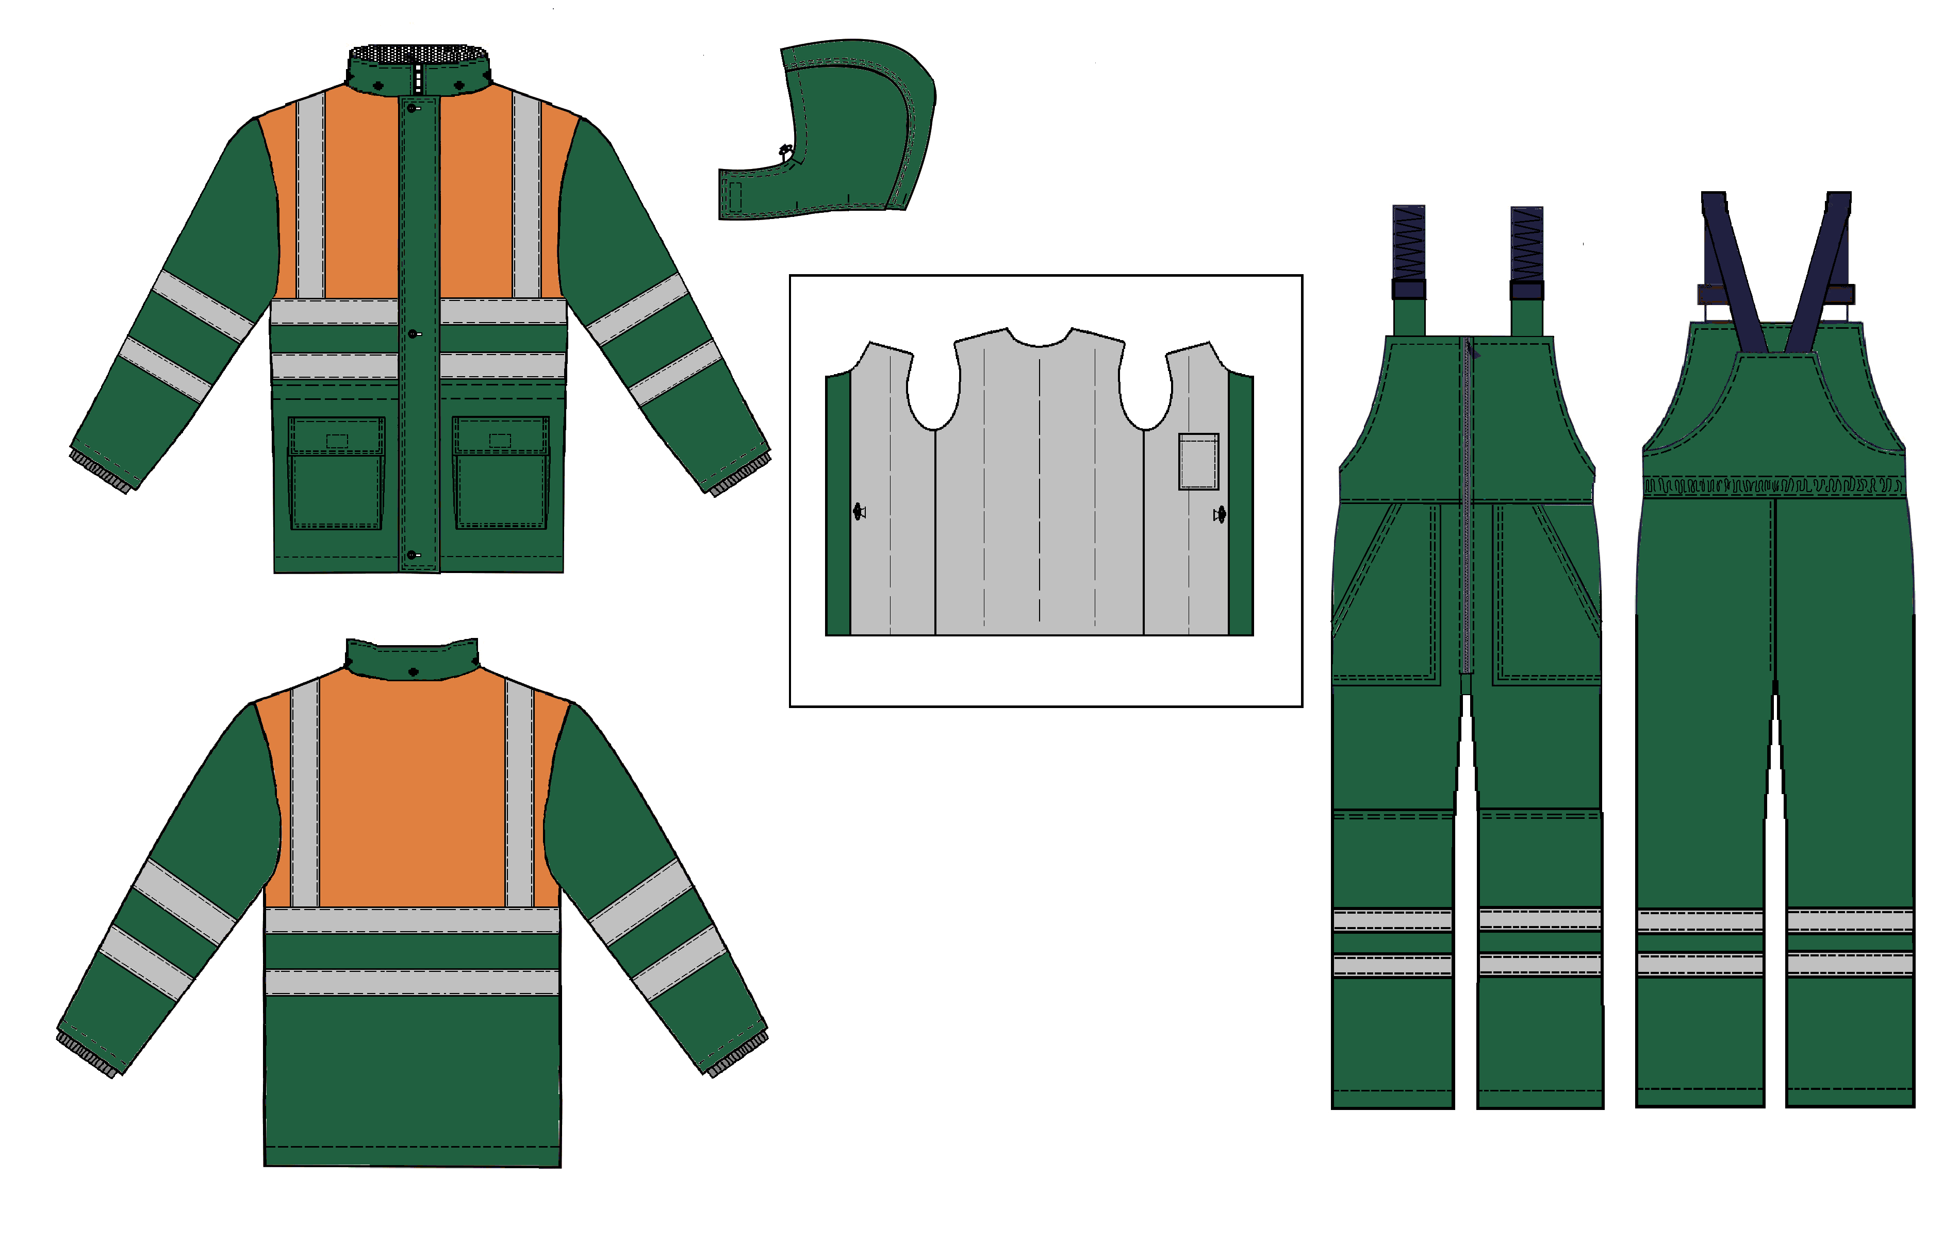

**Описание внешнего вида**

**Костюм состоит из куртки и полукомбинезона**

***Отделка – кокетки полочек и спинки***

**Куртка**  *– на притачной утепляющей подкладке (2слоя), с внутренним накладным карманом на левой полочке*, *с внутренней кулисой к ткани верха с выводом шнура через петлю и двойной фиксатор на полочках подкладки;* удлинённая, прямого силуэта, с центральной бортовой застёжкой на тесьму «молния», закрытую ветрозащитным клапаном на пуговицах (3 шт.), с пристёгивающимся на петли и пуговицы капюшоном, с втачным воротником- стойка. Внутренняя часть воротника из ткани флис.

Полочки с двумя рядами горизонтальных и вертикальных СОП, с боковыми, объемными с двух сторон, накладными карманами и клапанами на контактной ленте на нижних деталях полочки.

Спинка с двумя рядами горизонтальных и вертикальных СОП на верхней части.

Рукава с внутренними напульсниками по низу рукава с двумя рядами горизонтальных СОП.

Капюшон состоит из трех частей: центральной и двух боковых, с кулисой со шнуром и фиксаторами по лицевому вырезу, с текстильной застежкой на подбородочной части.

Низ куртки и рукавов обрабатывают швом в подгибку с закрытым срезом

**Полукомбинезон *на притачной утепляющей подкладке (2 слоя***  с притачным нагрудником и спинкой, с центральной бортовой застёжкой на тесьму - «молния», с бретелями из эластичной тесьмы, застегивающимися спереди на бретеледержатели, с двумя рядами СОП по низу передних и задних половинок, с кулисой с эластичной тесьмой по спинке.

Передние половинки брюк с накладными карманами с наклонным входом, одна сторона которых входит в боковой шов, с защитными накладками в области колена.

Низ полукомбинезона обрабатывают швом в подгибку с закрытым срезом.

Слои пакета материалов утеплённой подкладки скреплены между собой параллельными строчками.

*Двойная отделочная строчка на клапанах боковых карманов куртки, средней и подбородочной части капюшона, по линиям входа в боковые карманы п/к, в/з планке куртки;*

*Карманы п/к, наколенники, карманы куртки по нижнему краю настрочены двойной отделочной строчкой.*